Тема занятия: Конструирование из бумаги. «Медведь из бумаги гармошкой пошагово»
Мастерим туловище.
Туловище медведя представляет собой сложенные в гармошку длинные полосы картона.
Отрежьте 2 полосы через всю длинную сторону бумаги А4. Если медведь нужен большой, нужно отрезать еще две полосы и приклеить к кончикам первых. Или же изначально использовать бумагу большего формата, чтобы была возможность сразу вырезать полоски. Ширина полос подбирается исходя от величины медведя. В данном мастер-классе – 2 см.
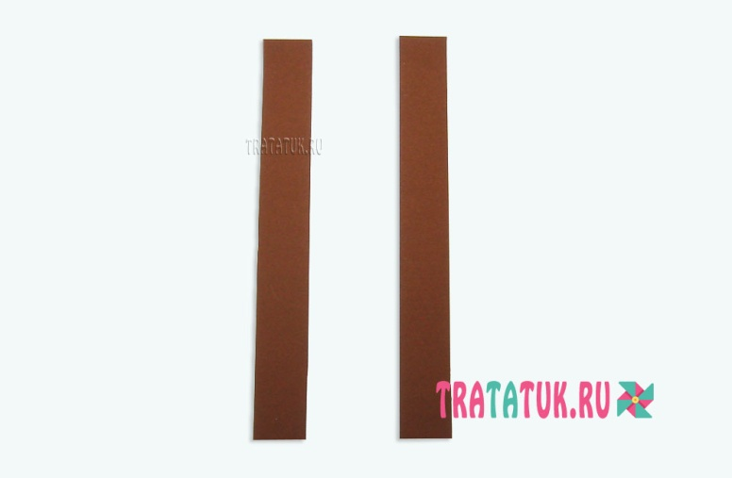
Нанесите клей на кончик одной полосы и приклейте к ней еще одну полосу, чтобы образовался прямой угол.
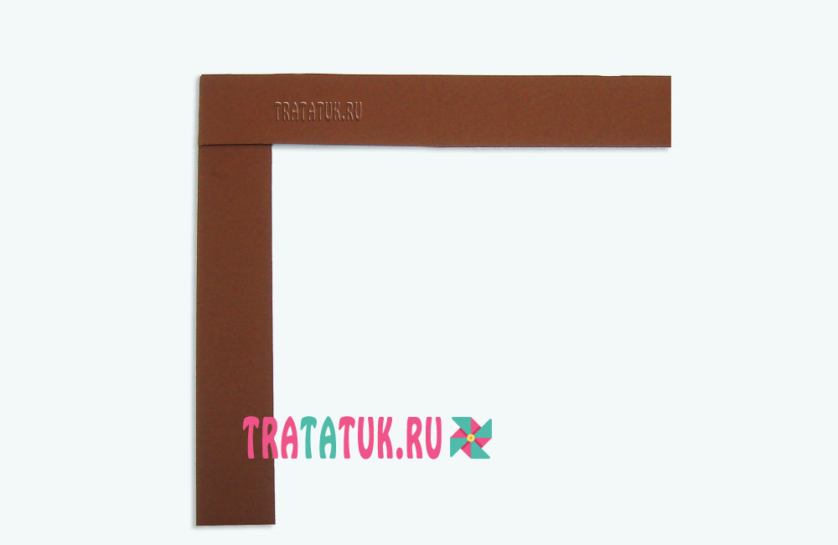
Начинайте мастерить гармошку, перемещая поочередно полосы друг на дружку. Например, сначала нижнюю направьте вверх и прижмите, затем справа полоску и т.д. Использовать клей на данном этапе не нужно.
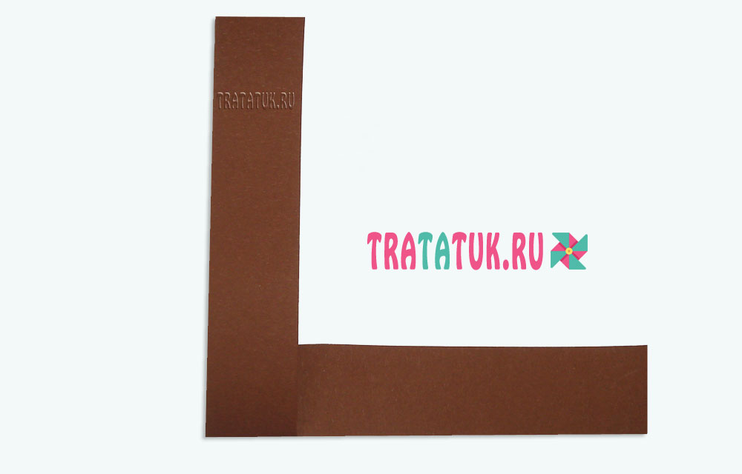
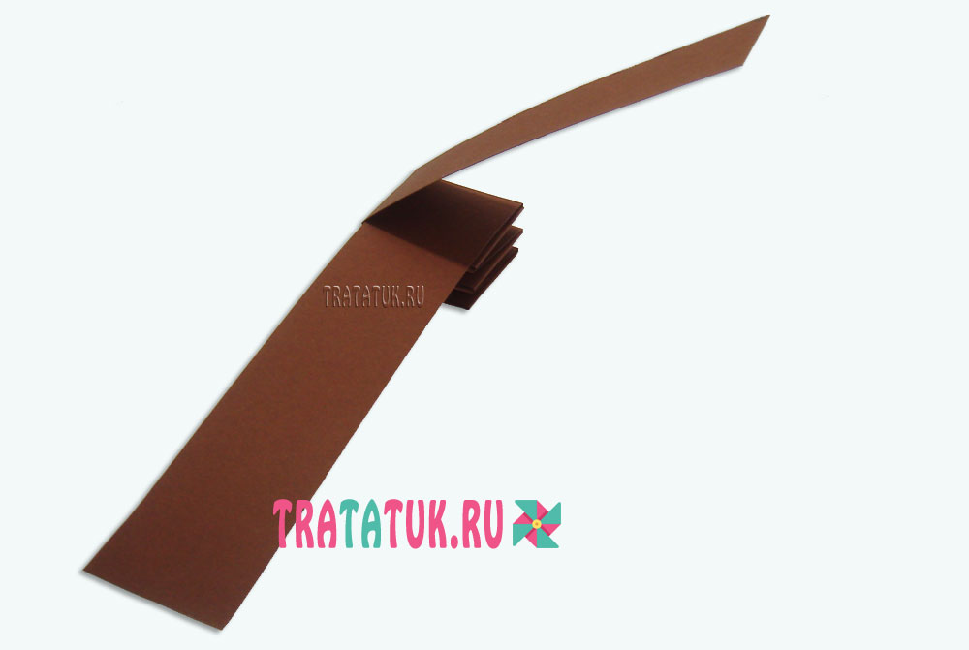
А вот когда обе полоски образуют собой гармошку, кончик нужно приклеить.
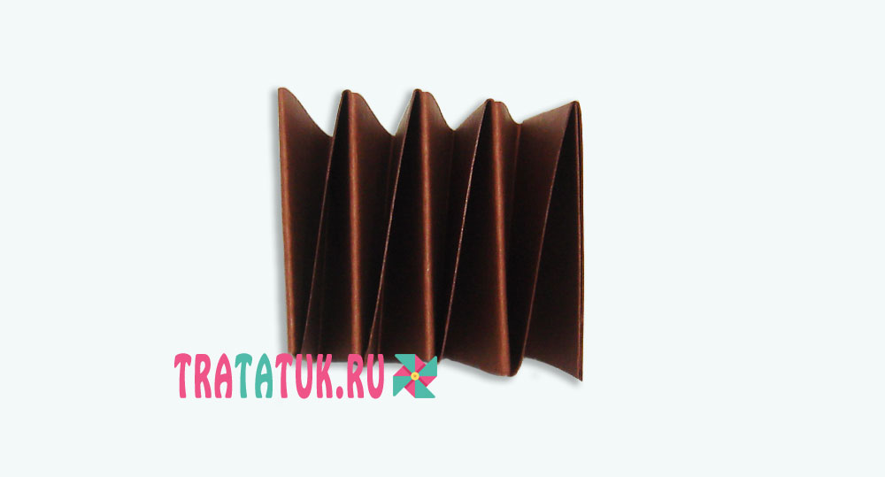
Нарисуйте и вырежьте сдвоенные лапы. Верхняя часть должна быть немного шире гармошки, чтобы медведь выглядел коренастым и косолапым.
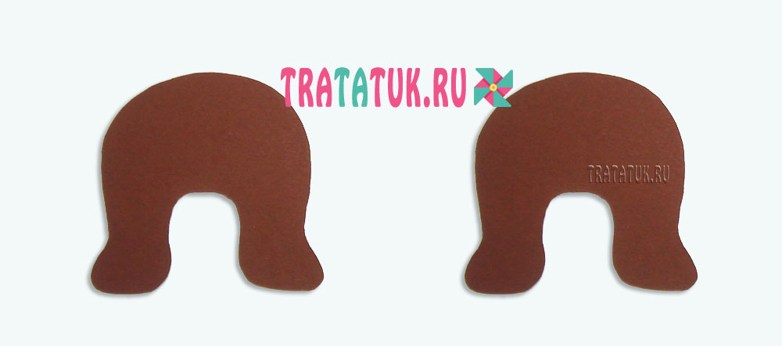
Приклейте обе детали спереди и сзади гармошки и туловище примет устойчивое положение.
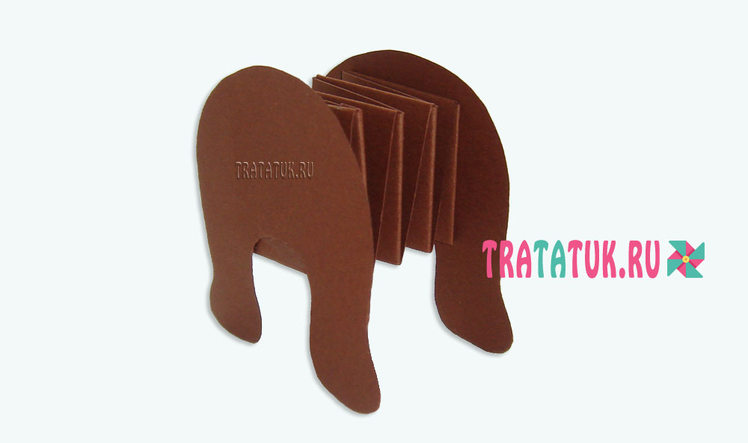
Мастерим голову .
Самый простой вариант создания головы медведя – это использования обычных кружков. Ведь даже малыши рисуют вполне реалистичного медведя посредством маленьких и больших кружочков.
С помощью циркуля или трафарета нарисуйте и вырежьте:
-Из коричневого картона большой круг, который будет головой медведя;
-Два маленьких картонных кружка коричневого цвета – для ушей;
-Оранжевый круг – для мордочки;
-По желанию, сделайте маленькую шею гармошкой, в той же технике, что и туловище. То есть, используйте тонкие и небольшие полосочки.
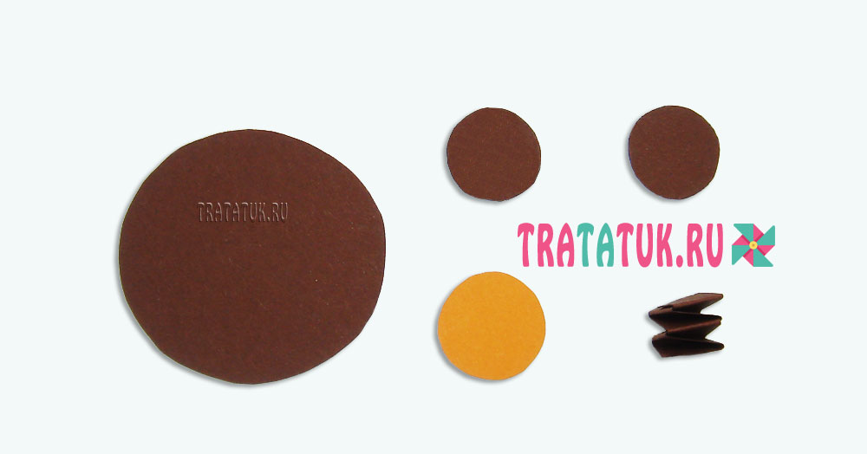
Приклейте на большой круг-голову уши, мордочку, нарисуйте полукруги в ушах, нос, улыбку и глаза. Последние можно сделать из бумаги, использовать покупные двигающиеся глазки.
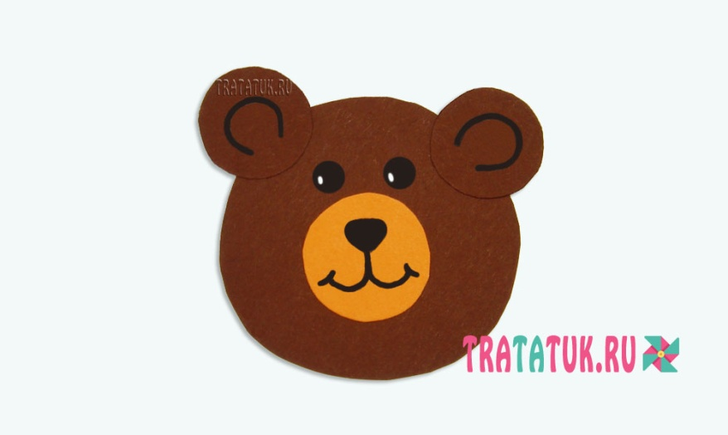
Завершающий этап.
Приклейте к туловищу с лапами шею. Можно обойтись и без шеи, но с ней поделка смотрится забавнее и красивее.
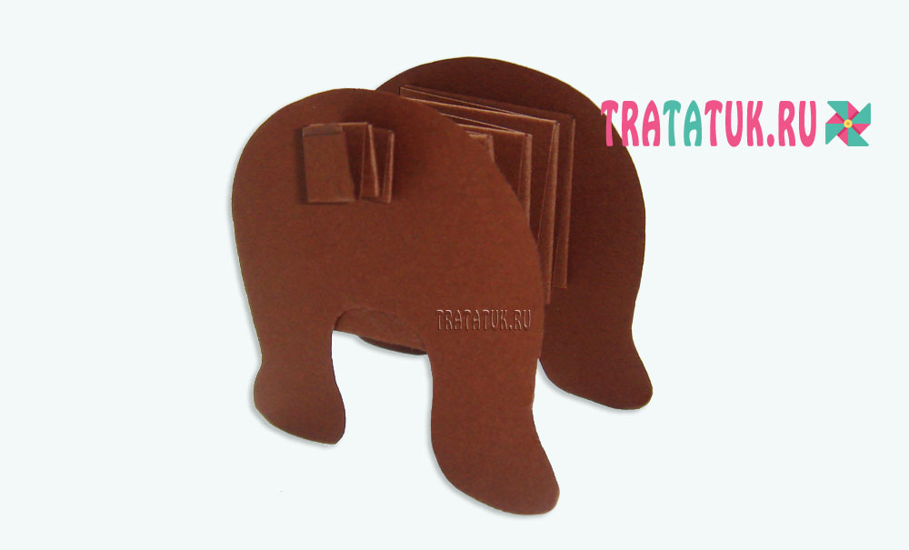
Прикрепите к шее голову и медведь из бумаги гармошкой готов.
